- TP5使用mongoDB直接在数据库中的配置文件中修改如下
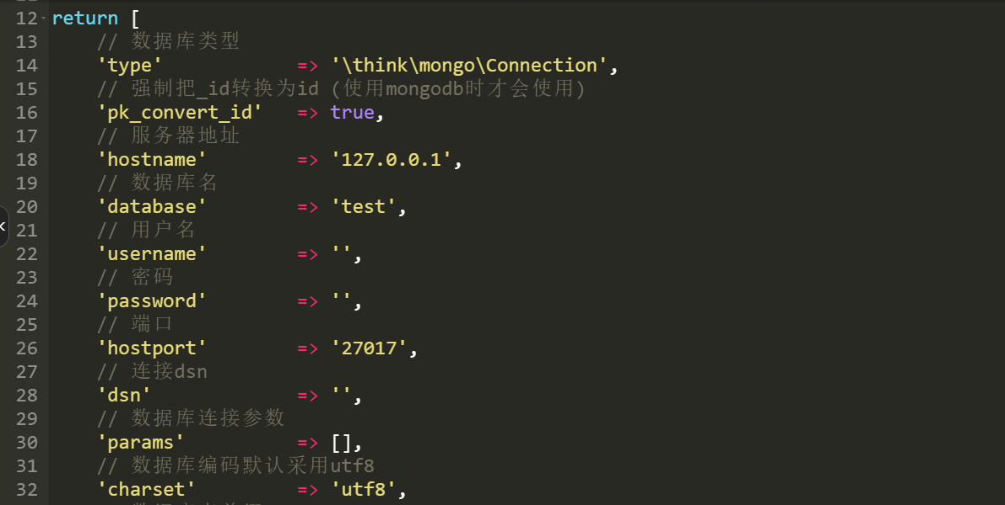
Type设置为mongo属性然后在控制器中就能直接使用Db来操作mongoDB进行数据的操作
- mongoDB的特性
以键值对的形式储存数据，类似redis。id为_id，并且做有加密，没有像mysql那样的强字段的概念，字段可以不相同

